Специальность «Сестринское дело»; группа 312

Эдуард Асадов
ЦВЕТА ЧУВСТВ
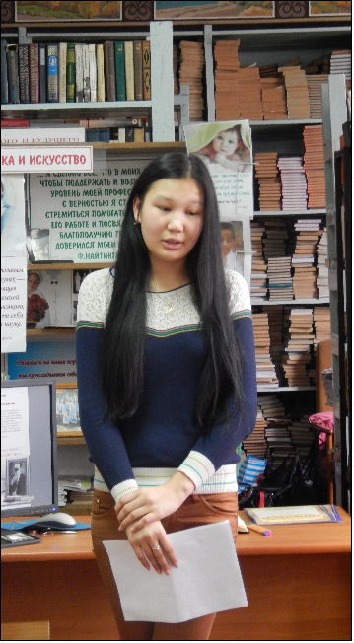

Имеют ли чувства какой-нибудь цвет,  Когда они в душах кипят и зреют?  Не знаю, смешно это или нет,  Но часто мне кажется, что имеют.  Когда засмеются в душе подчас  Трели, по-вешнему соловьиные,  От дружеской встречи, улыбок, фраз,  То чувства, наверно, пылают в нас  Небесного цвета: синие-синие.  А если вдруг ревность сощурит взгляд  Иль гнев опалит грозовым рассветом,  То чувства, наверное, в нас горят  Цветом пожара - багряным цветом.  Когда ж захлестнет тебя вдруг тоска,  Да так, что вздохнуть невозможно даже,  Тоска эта будет, как дым, горька,  А цветом темная, словно сажа. | Если же сердце хмельным-хмельно,  Счастье, какое ж оно, какое?  Мне кажется, счастье как луч. Оно  Жаркое, солнечно-золотое!  Назвать даже попросту не берусь  Все их - от ласки до горьких встрясок.  Наверное, сколько на свете чувств,  Столько цветов на земле и красок.  Судьба моя! Нам ли с тобой не знать,  Что я под вьюгами не шатаюсь.  Ты можешь любые мне чувства дать,  Я все их готов, не моргнув, принять  И даже черных не испугаюсь.  Но если ты даже и повелишь,  Одно, хоть убей, я отвергну! Это  Чувства, крохотные, как мышь,  Ничтожно-серого цвета!

